1 |  | أساس المتتابعة الحسابية 9 , 16 , 23 , 30 ,…….
A |  | D=7 |  | b |  | D = - 7 |  | c |  | D=1.7 |  | d |  | D=144
2 |  | أوجدي الحد السادس للمتابعة الهندسية التي فيها r = 2 , a₁ = 5
A |  | 320 |  | b |  | 160 |  | c |  | 640 |  | d |  | 6250
3 | أي من الدوال التالية تمثل دوال مقلوب؟
A | Tan ꝋ |  | b |  | Csc ꝋ |  | c |  | Sin ꝋ |  | d |  | Cos ꝋ
4 | أي الخطوات الآتية ليست خطوة من خطوات البرهان بالاستقراء الرياضي؟
A | افترض أن العبارة صحيحة لعدد طبيعي k |  | b |  | بين أن العبارة صحيحة لعدد صحيح n |  | c |  | بين أن العبارة صحيحة لعدد طبيعي k |  | d |  | بين أن العبارة صحيحة لعدد الصحيح التاليk+1
5 | نجاح خالد في اختبار الرياضيات يوم الأحد ونجاحه في الفيزياء يوم الأربعاء ،ما نوع الحادثة؟
A | المستقلة |  | b |  | الغير مستقلة |  | c |  | المتنافية |  | d |  | الغير متنافية
6 | تسبيط العبارة$\frac{6a+12}{5}⋅\frac{10}{a+2 }$ هو
A | 12 |  | b |  | 24 |  | c |  | 12a + 12 |  | d |  | 24 a
7 | قيم x التي تجعل $\frac{5}{x }$ غير معرفة
A | 0 x = |  | b |  | x = 2 |  | c |  | x = 3 |  | d |  | x = 5
8 | ما معادلة خط التقارب الرأسي للدالة $f\left(x\right)= \frac{5}{x+2 }$ ؟
A | x = -2 |  | b |  | x = 2 |  | c |  | x = 5 |  | d |  | لايوجد
9 | خط التقارب الأفقي للدالة $\frac{5x^{2}}{x+2 }$
A | Y= 0 |  | b |  | 2- Y = |  | c |  | Y = 5 |  | d |  | لايوجد
10 | حل المعادلة $y+4= \frac{5}{y}$ هو
A | -5 , 1 |  | b |  | -1 , 5 |  | c |  | $$±1$$ |  | d |  | $$∅$$
السؤال الأول:
23
أ/ اختاري الإجابة الصحيحة:
11 | حولي قياس الزاوية $270^{◦}$ إلى الراديان
A | $$\frac{π}{2}$$ | b | $\frac{3π}{2}$ | c | $$\frac{π}{6}$$ | d | 2π
12 | إذا كان= $\frac{8}{15}$ tanA فإن قيمة cosA
A | $$\frac{ 8}{17}$$ | b | $$\frac{15}{17}$$ | c | $$\frac{17}{8}$$ | d | $$\frac{17}{15}$$
13 | مساحة المثلث بالشكل المجاور ...  8cm  9cm  104◦
A | 34,9 cm² | b | 69.8 cm² | c | 36 cm² | d | 0,97 cm²
14 | عرضت قائمة بالمأكولات في أحد المطاعم تتضمن الأصناف المبينة في الجدول المجاور وكل صنف منها يحتوي على عدد من الأنواع .افرض أنه تم اختيار طبق واحد من كل صنف ونوع فما عدد النواتج الممكنة؟
  المأكولات | البدائل
  سلطة | 2
  الحساء | 4
  مقبلات | 6
A | 12 | b | 48 | c | 0 | d | 0,75
15 | 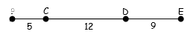  إذا اختيرت A نقطة عشوائياً على BE ، فأوجد : ) A تقع على BD P(  B
A | $$\frac{26}{17}$$ | b | $$\frac{17}{26}$$ | c | $$\frac{14}{26}$$ | d | $$\frac{21}{26}$$
16 | أوجدي LCM لـ لكثيرات الحدود $10x^{2} , 30 x y^{2}$
A | $$30 x^{2}y^{2}$$ | b | $$30 x^{3}y^{2}$$ | c | $$10x$$ | d | $$40 x^{2}y^{2}$$
17 | ما احتمال أن يكون عدد مكون من الأرقام الستة الآتية 4,4,4,2,2,6 هو 622444
A | $$\frac{1}{60}$$ | b | 60 | c | $$120$$ | d | 10
18 21 | أوجدي الحد النوني للمتتابعة الحسابية -7 , -2 , 3 , 8 , ……..
18 21 | A | a_{n} = n+5 | b | a_{n} = 5n-12 | c | a_{n} = -7n+12 | d | a_{n} = -7(n+5)

21 | أوجدي الحدود الأربعة التالية في المتتابعة الحسابية 11 , 15 , 19, ……..
21 | A | 24 , 29 ,34 ,39 | b | 20 , 21 ,22, 23 | c | 22, 25 ,28 ,31 | d | 23,27,31,35

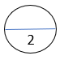
ب)اكتب مفكوك (m+1)^{3 :}
.............................................................................................................................................................................................................................................................................................................................................................................................................................................................................................................................................................................................................................................................................................................................................................................................................................................................................................................................................................................................................................................................................................................................................................................................................................................................
19 | تتكون لجنة النشاطات في مدرستك من 10 طلاب ، فإذا اختار المدير 3 طلاب منهم لتزيين مدخل المدرسة ، فما احتمال اختيار حسين ومصطفى وصالح؟
A | $$\frac{3}{120}$$ | b | $$\frac{1}{40}$$ | c | $$\frac{1}{5040}$$ | d | $$\frac{1}{120}$$
20 | انوع التغير الذي تمثلة المعادلة $m=\frac{4}{n}$
A | عكسي | b | طردي | c | مشترك | d | مركب

السؤال الثاني: صح أم خطأ مع التبرير.
5

العبارة | صح/خطأ | التبرير:
1) مجال الدالة $f\left(x\right)=\frac{2}{x-5}$
هو$R-\left\{5\right\}$

$19,30,41,52,..$
2) المتتابعة هندسية.

3) احتمال استقرار المؤشر على اللون الأرجواني مستعملاً المؤشر والقرص الدوار المجاور
يساوي $\frac{3}{4}$

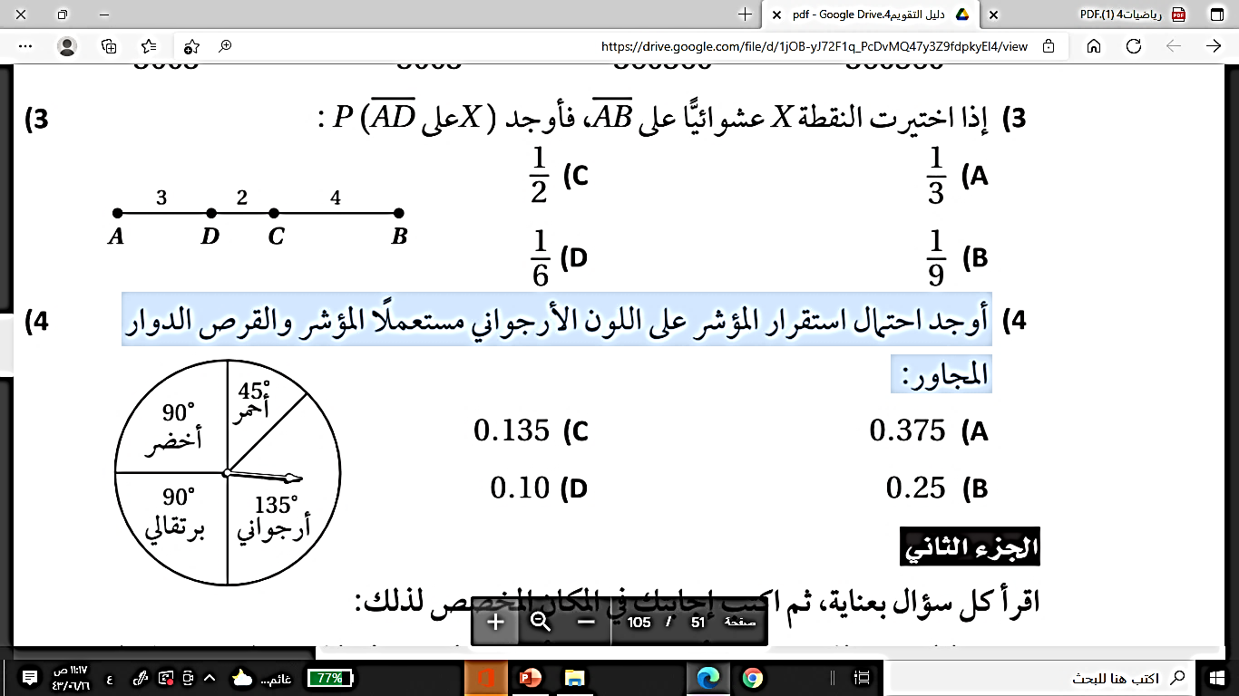

4) طول الدورة من خلال الشكل المجاور
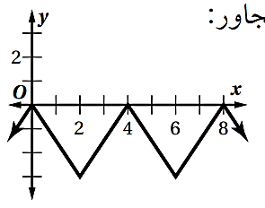
تساوي 6

5) حل المعادلة
$$sinθ=0.9$$
يساوي 64.15

12
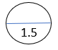
السؤال الثالث:
- أوجدي مجموع المتسلسلة الهندسية الآتي$\sum_{k=1}^{6}{3{\left(4\right)}^{k-1}}$
...................................................................................................................................................................................................................................................................................................................................................................................................................................................................................................................................................................................................................
2
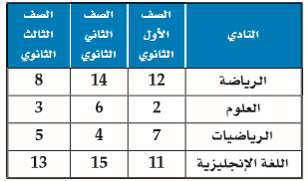
2) بناءَ على الجدول المجاور ، اختير طالب في المدرسة . ما احتمال أن يكون الطالب من الصف الثاني ثانوي أو نادي العلوم؟
................................................................................................................................................................................................................................................................................................................................................................................................................................................................................................................. ..................................................................................................................................
.........................................................................................................................................................................................................................................................................................................................................................................
2
3) تتناسب المسافات على الخرائط تناسباَ، طردياَمع المسافات الفعلية على سطح الأرض. إذا كانت مسافة 2 in على إحدى الخرائط تعادل 15 mi على سطح الأرض . وكانت المسافة بين النقطتين تمثلان مدينتين على خريطة 12 in فأوجد المسافة الحقيقية بينهما
....................................................................................................................................................................................................................................................................................................................................................................................................................................................................................................................................................................................................................................................................................................................................................................................................................................................................................................................
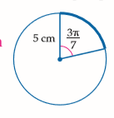
4) أوجدي طول القوس المحدد مقرباَ إلى أقرب جزء من عشرة.
..................................................................................
..................................................................................
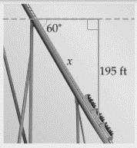
5)قياس زاوية انحدار جزء من مسار عربة دوارة في إحدى مدن الألعاب هي 60 وينحدر هذا المسار من ارتفاع رأسي مقدارة 195 ft . أوجد هذا الجزء من المسار .
....................................................................................................................................................................................................................................................................................................................................................................................
....................................................................................................................................................................................................................................................................................................................................................................................
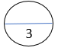
3
6)مثلي الدالة $f\left(x\right)=\frac{20}{x }$ بيانيا ، حيث تمثل x عدد الأشخاص في منطاد هوائي ، وتمثل f(x) متوسط المساحة المخصصة لكل شخص بالأقدام المربعة.

- المجال:
............................................................
- المدى:
............................................................
- الخط التقارب الرأسي:
............................................................
- الخط التقارب الأفقي :
............................................................
X
F(X)

انتهت الأسئلة
دعواتي لكن بالتوفيق والنجاح
معلمة المادة/

